**Міністерство освіти і науки України**

**Самбірського фахового коледжу економіки та інформаційних технологій**

**Лабораторна робота №1**

**Тема: *Встановлення Android Studio, створення першого проєкту та налаштування GitHub-репозиторію***

**З освітнього компоненту Програмування для мобільних додатків**

**Виконав: студент гр. 46-П Кінаш Степан**

**Перевірив викладач: Ференс Р. А.**

**Оцінка _____**

**Самбір 2025**

## **Мета роботи**

* Ознайомитися з процесом встановлення Android Studio.
* Створити перший проєкт мобільного додатку.
* Освоїти базові навички роботи з Git та GitHub.

## **Хід виконання роботи:**

### **1. Встановлення Android Studio**

Я завантажив офіційний інсталятор Android Studio [developer.android.com/studio](http://developer.android.com/studio). При інсталяції залишив параметри «за замовчуванням»: Android SDK, емулятор (AVD) та інші базові інструменти. Після встановлення було проведене початкове налаштування SDK та середовища.

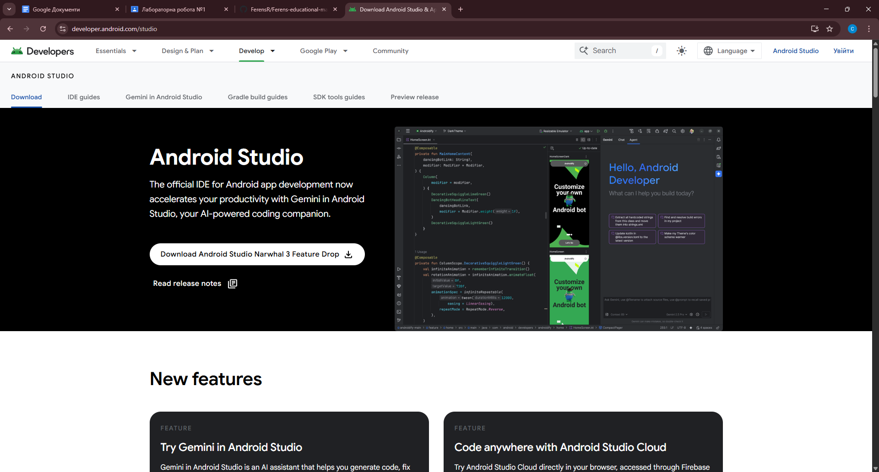

### **2. Встановлення Git та налаштування**

Далі я встановив **Git**.

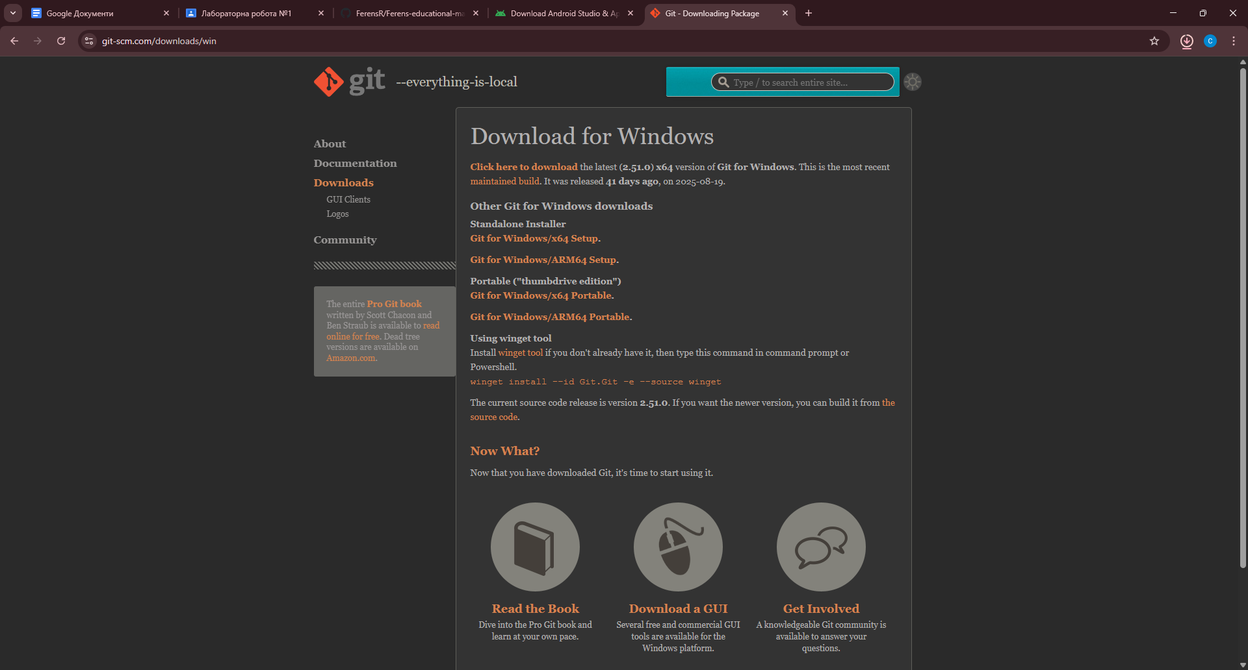  
 У терміналі виконав налаштування імені та email для комітів:

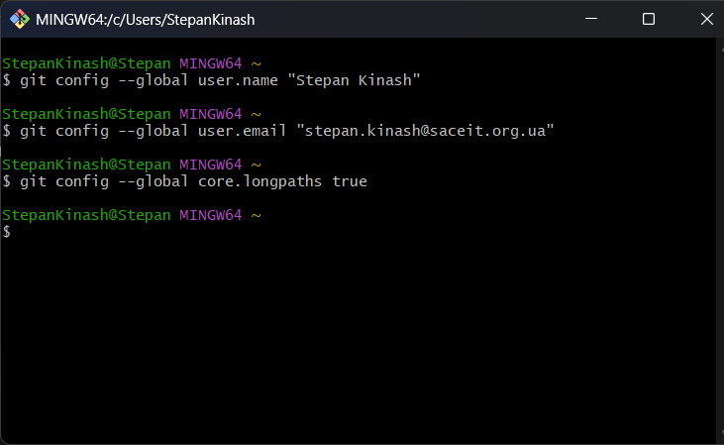

### **3. Створення першого Android-проєкту**

У **Android Studio** я створив новий проєкт:

* Шаблон: *Empty Activity*
* Мова: *Kotlin*
* Назва: **CollegeHub-Kinash**
* Package name: ua.saceit.collegehub.kinash
* Minimum SDK: API 24

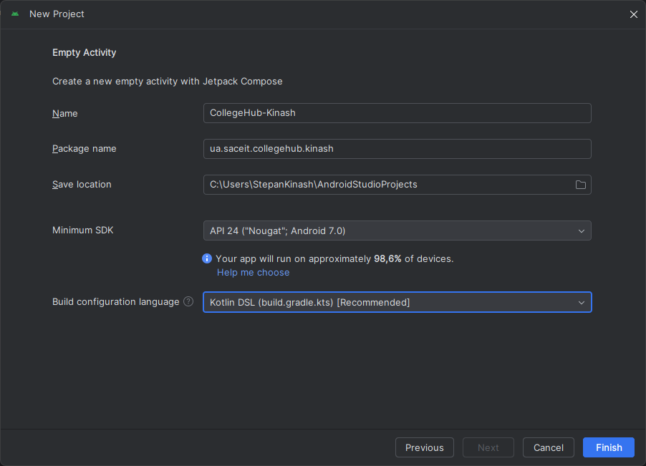

### **4. Налаштування інтерфейсу**

У файлі **activity_main.xml** я змінив вміст на просту розмітку з текстом:

| <?xml version="1.0" encoding="utf-8"?> <LinearLayout xmlns:android="http://schemas.android.com/apk/res/android"  android:orientation="vertical"  android:gravity="center"  android:background="#FAFAFA"  android:layout_width="match_parent"  android:layout_height="match_parent">   <TextView  android:id="@+id/helloText"  android:layout_width="wrap_content"  android:layout_height="wrap_content"  android:text="Hello, Kinash!"  android:textSize="24sp"  android:textStyle="bold"  android:padding="16dp"/> </LinearLayout> |
| --- |

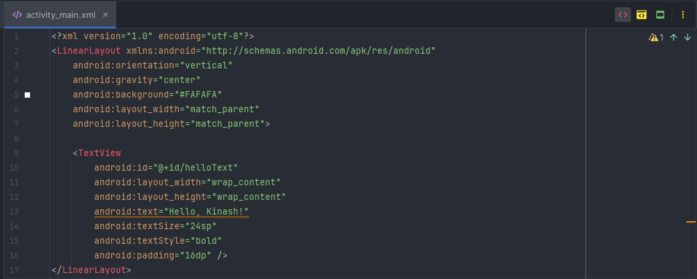

Запустив проєкт на віртуальному пристрої (Pixel). На екрані з’явився напис **"Hello, Kinash!"**.

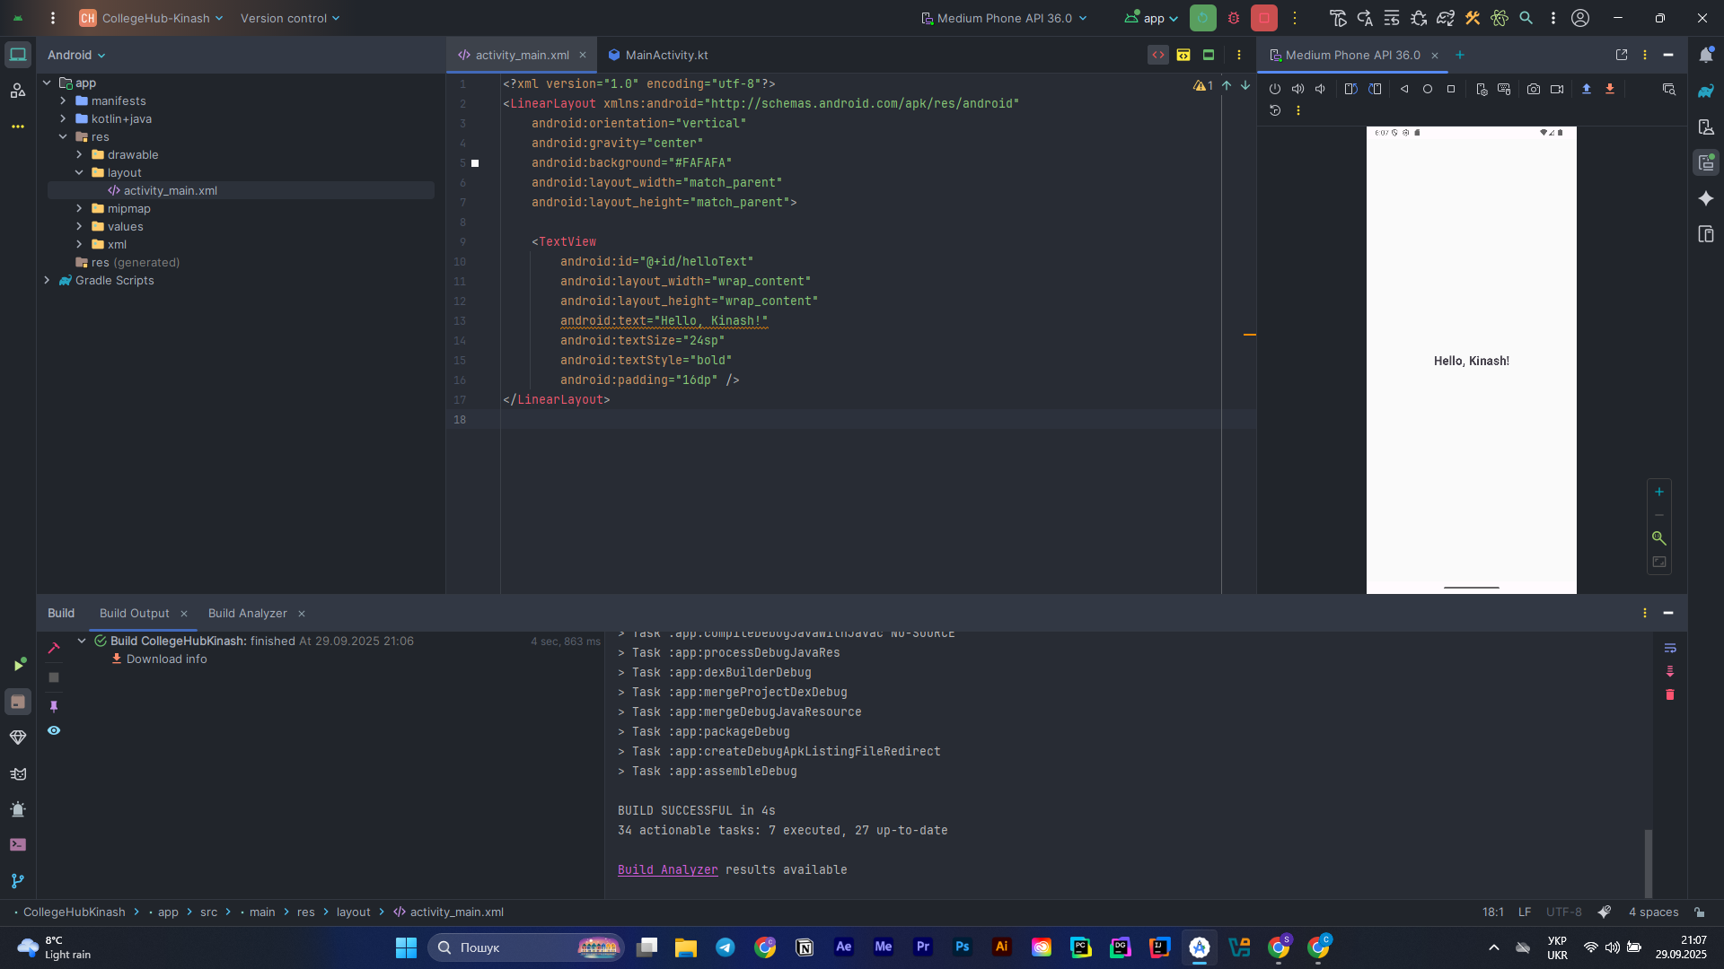

### **5. Додавання проєкту на GitHub**

* Клонування курс-репозиторію
* Створення гілки для ЛР1
* Додавання власної папки: Kinash_Stepan/lab1/CollegeHub-Kinash/ Разом зі скріншотом у docs/lab1-hello-Kinash.png.
* Коміт і пуш

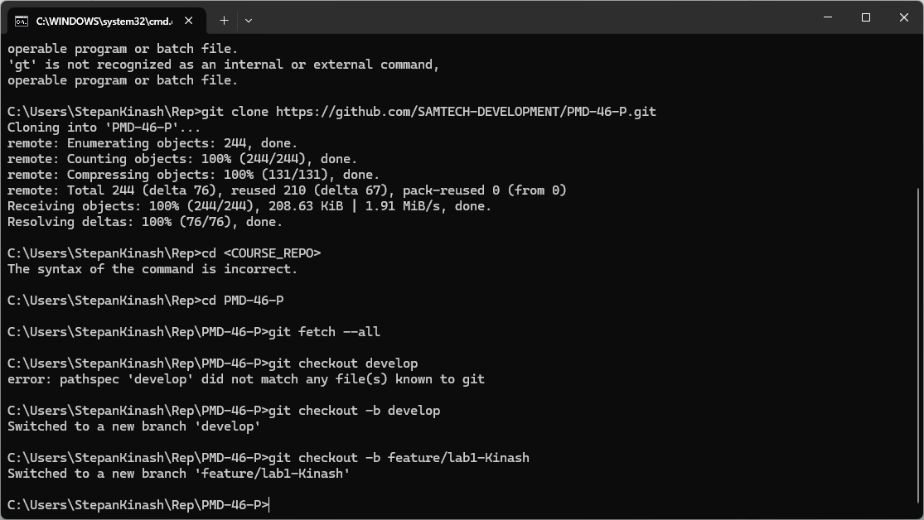

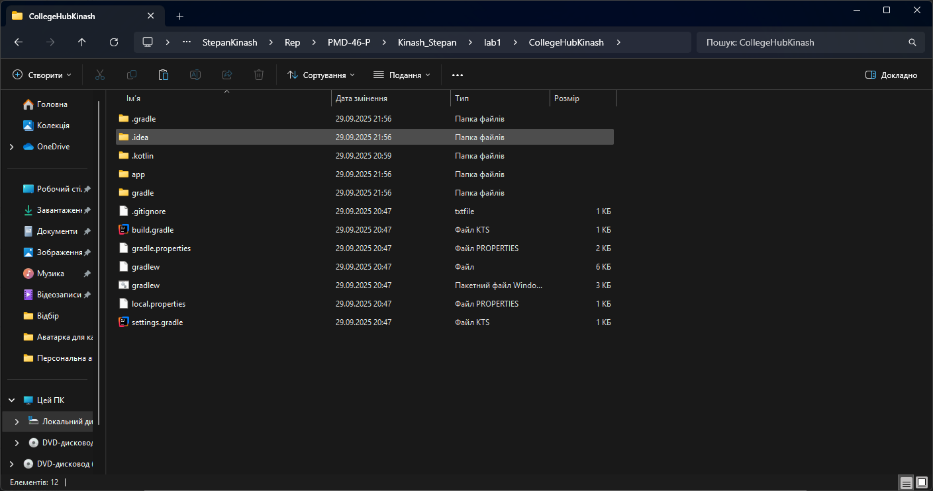

### **6. Створення Pull Request**

На GitHub я створив **Pull Request** з гілки feature/lab1-Kinash у develop. Додав опис PR: що зроблено, як перевірити, прикріпив скріншот.

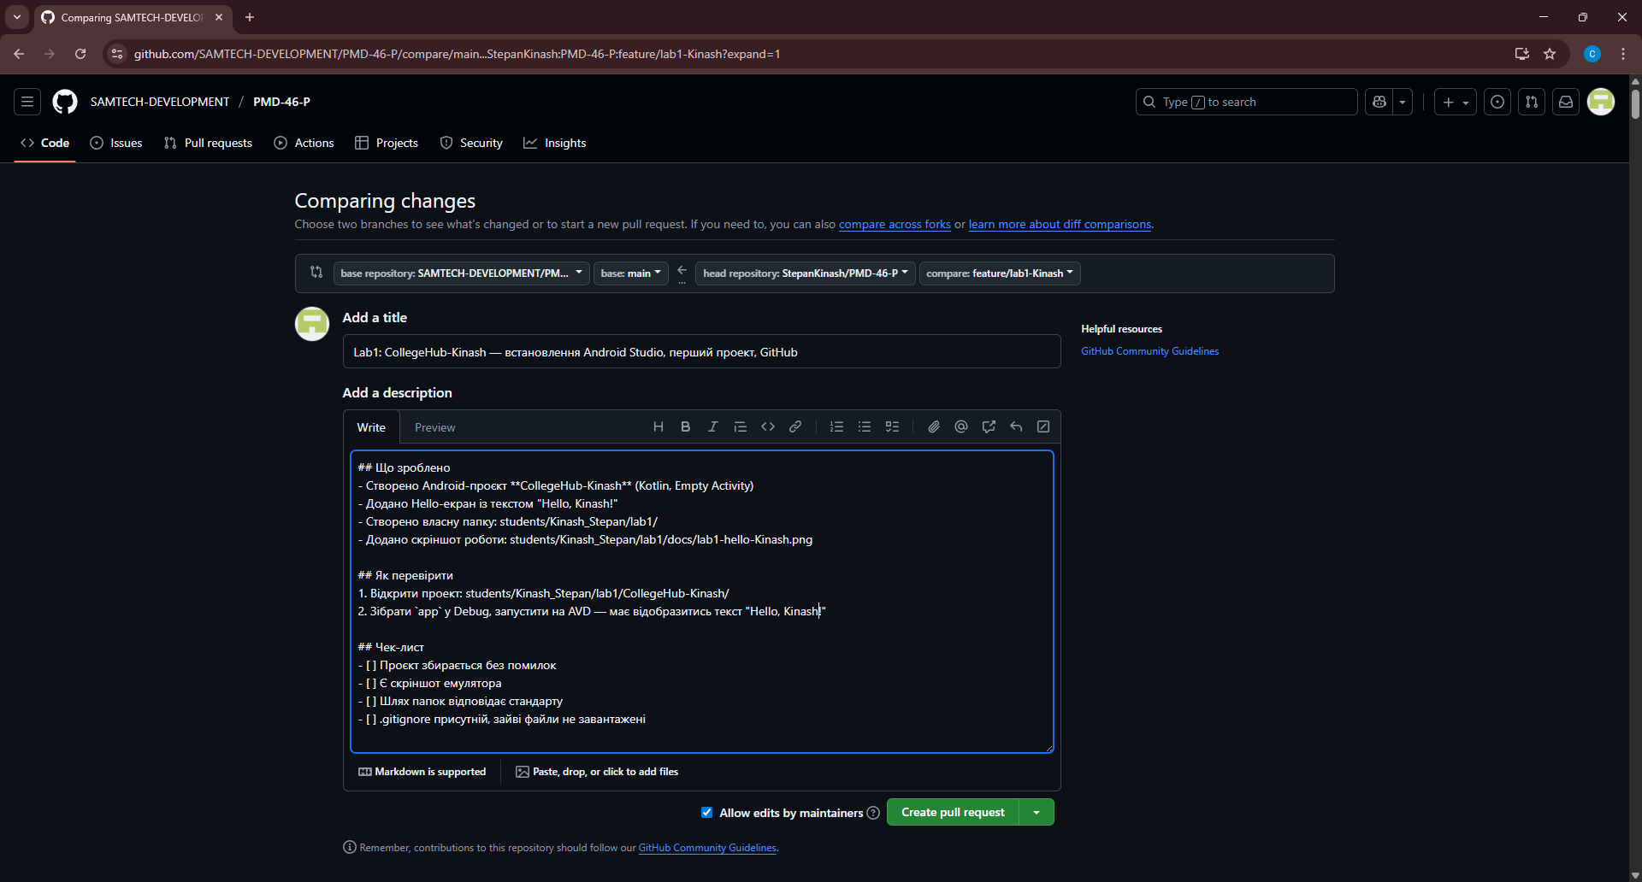

## **Аналіз результатів та висновки**

У ході виконання роботи я:

* встановив Android Studio та Git;
* створив Android-проєкт з вітальним екраном; налаштував роботу з GitHub;
* завантажив проєкт у спільний репозиторій і створив Pull Request.

Отримано базові навички роботи з Android Studio та GitHub, які будуть використовуватись у подальшій розробці мобільних додатків.